Blockchain Sunumu

**Blockchain'in tanımı:** Blockchain bir iş ağındaki işlemlerin kaydedilmesi ve varlıkların takip edilmesi sürecini kolaylaştıran, paylaşılan ve üzerinde değişiklik yapılamayan bir büyük defterdir. Varlıklar somut (ev, araba, nakit, toprak) veya soyut (fikri mülkiyet, patent, telif hakları, marka) olabilir. Değerli hemen hemen her şey bir blockchain ağında izlenebilir ve üzerinde işlem yapılabilir, bu da riski azaltır ve işe dahil olan tüm maliyetlerin düşürülmesini sağlar.

**Blockchain önemi:** İşler, bilgi üzerinden ilerler. Bilgi ne kadar hızlı ve doğru bir şekilde alınırsa o kadar iyidir. Blockchain, yalnızca izni olan ağ üyeleri tarafından erişilebilen ve üzerinde değişiklik yapılamayan bir büyük defterde depolanan anlık, paylaşılan ve tamamen şeffaf bilgiler sağladığı için bilginin sunulması için idealdir. Bir blockchain ağı siparişleri, ödemeleri, hesapları, üretimi ve çok daha fazlasını takip edebilir. Üyeler, gerçeğin tek bir görünümünü paylaştığından bir işlemin baştan sona tüm ayrıntılarını görebilirsiniz; böylece yeni verimliliklerin ve fırsatların yanı sıra daha fazla güvene sahip olursunuz.

Kullanım tipleri:

Smart contracts, Dapps, Decentralized Autonomous Organizations

[Smart contracts in Blockchain](https://www.upgrad.com/blog/smart-contracts-in-blockchain/) are a collection of programmed codes and protocols that automatically enforces certain agreements made in the contracts. The codes of smart contracts function as the rules that all the parties involved have to abide by. When a single or all the conditions are met, the contract automatically triggers the following action set and agreed upon by the developers. These contracts possess all Blockchain technology characteristics, including security, trust, autonomy, and efficiency.

Another application of **Ethereum Blockchain** is Decentralized Applications (DApps) development. The decentralized platform allows businesses and developers to develop apps accessible from anywhere on the Ethereum network. DApps are open-source applications that incentivize miners by giving them a small cryptography token for every mining.

Decentralized Autonomous Organizations (DAOs) are completely decentralized, and autonomous organizations operate based on smart contracts. With its complete flexibility over creating smart contracts, Ethereum becomes the perfect platform for DAOs. DAOs don’t have a single owner; they are owned by every person who has a token for the organization.

Kronnika için olası kullanım:

Robot manager’a persistent memory implementasyonu

Standalone platform gibi durumlarda bakiye abonelik vs durumların kontrol edilebilmesi

Lokalde güvenli veri arşivleyebilme

Community olarak robot-abonelik üzerinden mining yapabilme ile yeni transaction katmanı

Dapp şeklinde ekosistem oluşturulabilir 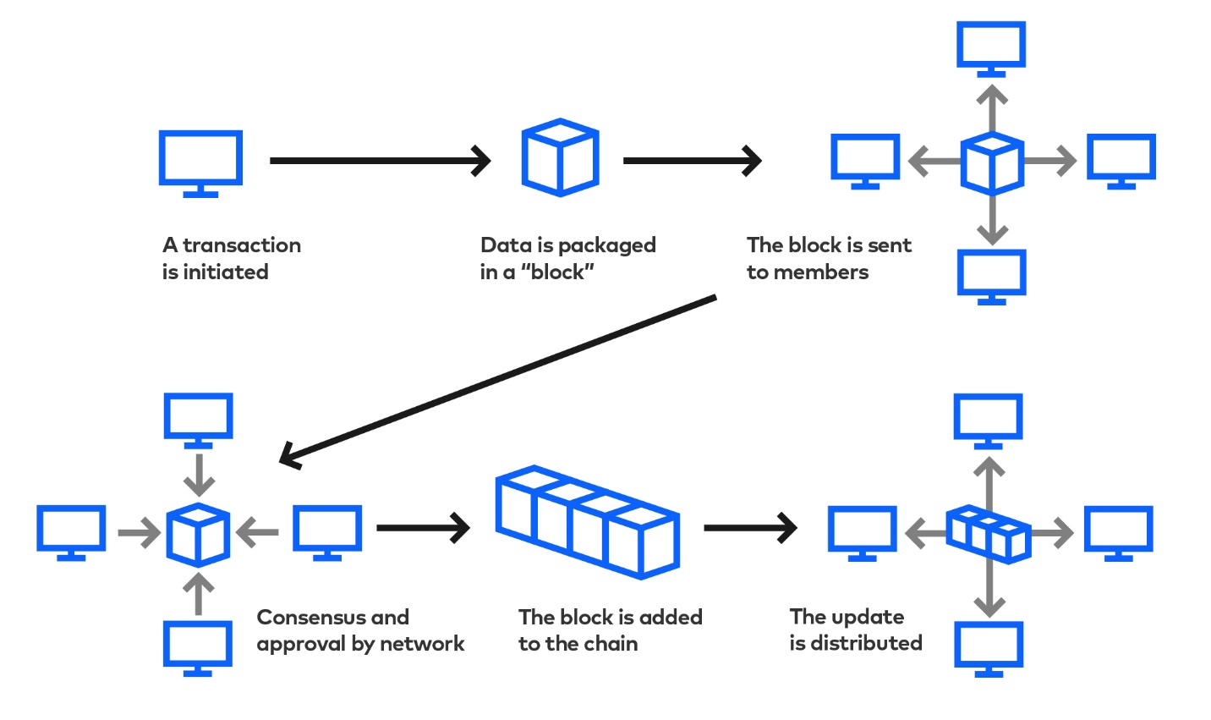

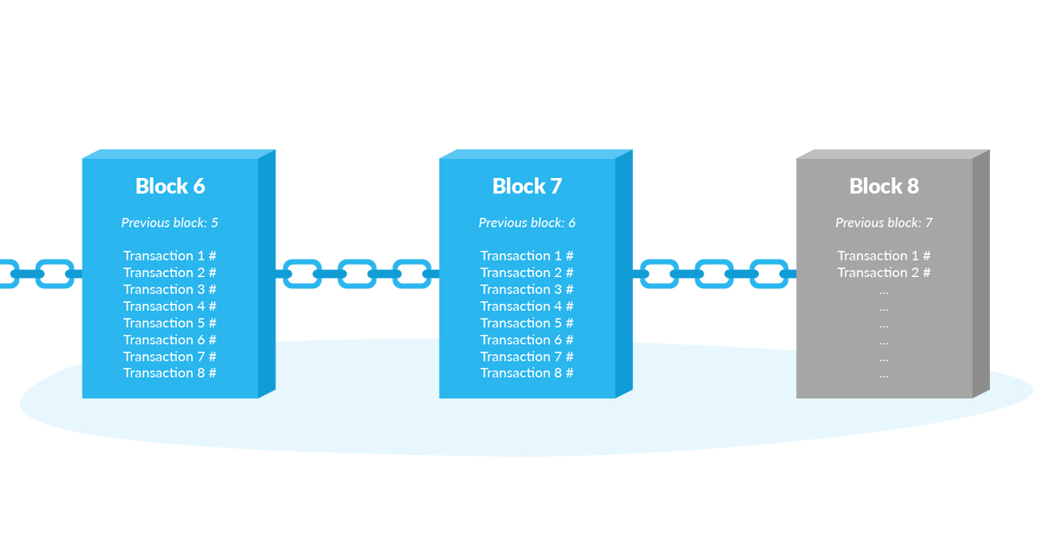

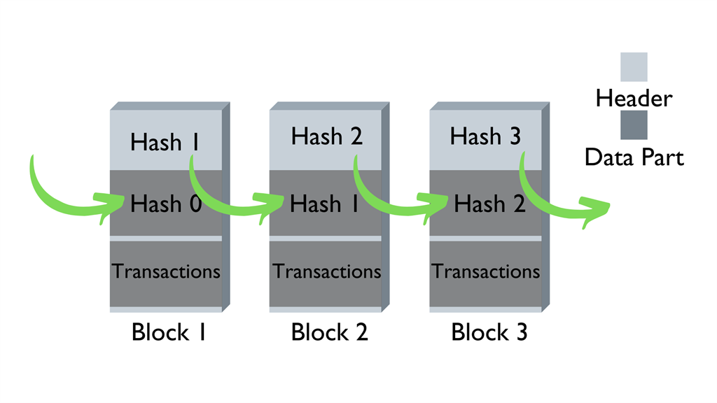

<https://hbr.org/2020/05/building-a-transparent-supply-chain>

<https://www2.deloitte.com/us/en/pages/operations/articles/blockchain-supply-chain-innovation.html>

https://www.sciencedirect.com/science/article/pii/S266660302100021X